**Basi Di Dati**

**Progetto: piattaforma online di scambio di libri usati**

Docente:

Alfredo Pulvirenti

Rossana Furnari 1000015038

A.A. 2023/2024

**Indice**

Introduzione

Analisi dei requisiti

Specifiche sui dati: glossario dei termini

Progettazione

* Progettazione concettuale
* Progettazione logica
* Progettazione fisica

Specifiche sulle operazioni

Conclusioni

**Introduzione**

Si vuole progettare una base di dati per gestire una piattaforma online di scambio di libri usati.

La piattaforma mira a fornire un ambiente online interattivo dove gli utenti possono condividere e scambiare libri in modo sostenibile.

Il seguente progetto si compone di varie parti:

* Progettazione concettuale: si individuano le funzionalità del sistema e si produce una descrizione dei dati coinvolti e delle relazioni tra di essi. Si danno dei dettagli sulla descrizione delle entità partecipanti, si stila un glossario dei termini e viene raffigurato un diagramma entità-relazione per la base in esame.
* Progettazione logica: la struttura concettuale del database viene tradotta in un formato che può essere utilizzato del DBMS scelto. Vengono specificati i dettagli di implementazione del database, come la struttura delle tabelle e la definizione delle chiavi primarie ed esterne.
* Progettazione fisica: implica la traduzione della progettazione logica in una struttura fisica che possa essere implementata su un sistema di gestione di database.

**Analisi dei requisiti**

La piattaforma offre una serie di funzionalità chiave per arricchire l’esperienza degli utenti:

* Gestione degli utenti: registrazione dei nuovi utenti con validazione dell’indirizzo e-mail, modifica del profilo utente, gestione delle preferenze, possibilità di reimpostare la password.
* Gestione dei libri: aggiunta di nuovi libri nell’inventario con dettagli come titolo, autore, genere, condizioni del libro, visualizzazione dell’inventario personale per ciascun utente.
* Richieste di scambio: possibilità di proporre e accettare o rifiutare scambi con altri utenti, gestione dello stato delle richieste (in attesa, accettata, completata, rifiutata), notifiche agli utenti riguardo alle richieste di scambio e agli aggiornamenti sullo stato delle richieste.
* Recensioni e feedback: condivisione di feedback e valutazioni su libri e utenti.
* Ricerca e filtraggio: strumenti per la ricerca avanzata di libri e utenti in base a titolo, autore, genere, condizioni del libro, e altri criteri.

**Specifiche sui dati: glossario dei termini**

|  |  |  |
| --- | --- | --- |
| Termine | Descrizione | Collegamenti |
| Utente | L’identità unica di un utente sulla piattaforma, associata a un indirizzo e-mail, una password e informazioni di profilo. | Account utente |
| Libro | Libri inseriti dagli utenti nel proprio inventario, sono oggetto di proposte di scambio. Ogni libro è caratterizzato da attributi come il titolo, l’autore, la descrizione, il genere, la condizione e può essere reso disponibile o meno per gli scambi. |  |
| Recensione | Una valutazione e un commento scritto lasciato da un utente riguardo a un libro o ad un altro utente sulla piattaforma. Le recensioni forniscono informazioni sulla qualità di un libro, la soddisfazione dell’utente dopo uno scambio o altre esperienze rilevanti. | Commento |
| Richiesta di scambio | Una proposta formalizzata di uno scambio tra due utenti. Un utente può inviare una richiesta di scambio specificando i libri che desidera ottenere e quelli che è disposto ad offrire in cambio. Le richieste di scambio possono essere accettate, rifiutate o rimanere in sospeso. |  |

Il glossario per ogni termine contiene la descrizione e l’elenco dei termini collegati.

**Progettazione concettuale**

La progettazione concettuale si concentra sulla creazione di un modello di dati astratto e indipendente dal sistema informatico sottostante. Si cerca di rappresentare in modo chiaro e comprensibile i dati e le relazioni tra di essi.

I diagrammi Entità-Relazione sono spesso utilizzati per visualizzare le entità, gli attributi e le relazioni tra gli oggetti di interesse. È stata usata una strategia mista, partendo da uno schema scheletro, passando poi per uno schema intermedio e arrivando allo schema finale.

Tuttavia, vi sono delle condizioni che descrivono il comportamento del sistema e le relazioni tra le entità che non possono essere rappresentate in modo diretto nell’ER diagram, chiamate vincoli non esprimibili. Per la piattaforma di scambio di libri, si considerano i seguenti vincoli:

* Limite di scambi mensili: gli utenti possono effettuare un massimo di scambi al mese per evitare un uso eccessivo della piattaforma.
* Vincoli di feedback: un utente può lasciare solo un certo numero di recensioni al giorno o alla settimana per evitare manipolazioni o abusi del sistema di feedback.
* Requisiti di qualità del libro: vincoli sulla condizione dei libri che possono essere inseriti nella piattaforma, ad esempio solo libri in buone o accettabili condizioni sono ammessi.
* Vincoli temporali di disponibilità: un libro può essere messo a disposizione per lo scambio solo per un periodo specifico di tempo, dopo il quale viene rimosso automaticamente dalla disponibilità.
* Vincoli temporali per recensioni: gli utenti possono lasciare una recensione entro un certo periodo dopo la conclusione (andata a buon fine) dello scambio per garantire recensioni tempestive e pertinenti.
* Limitazioni geografiche: vincoli che limitano lo scambio tra utenti che si trovano in determinate regioni o paesi.

Di seguito, sono riportati i diagrammi:

Schema scheletro

Schema E-R intermedio

Schema E-R finale

Descrizione delle relazioni:

* effettuaRichiesta: collega “Utenti” e “Richieste_di_scambio”. Un utente può effettuare zero o più richieste di scambio. Una richiesta di scambio è effettuata da uno e un solo utente.
* lasciaRecensione: collega “Utenti” e “Recensioni”. Un utente può lasciare zero o più recensioni. Una recensione è lasciata da uno e un solo utente.
* haRecensioni: collega “Libri” e “Recensioni”. Un libro può avere zero o più recensioni. Una recensione è associata a uno e un solo libro.
* coinvoltoInScambio: collega “Libri” e “Richieste_di_scambio”. Un libro può essere coinvolto in zero o più richieste di scambio. Una richiesta di scambio coinvolte uno e un solo libro.
* appartenenza: collega “Utenti” e “Libri”. Un utente può possedere zero o più libri. Un libro appartiene a uno e un solo utente.

**Progettazione logica**

La progettazione logica traduce il modello concettuale in uno schema di database che può essere implementato in un sistema di gestione di database specifico.

Il modello Entità-Relazione è stato tradotto nel seguente DBMS:

UTENTI (**IDuser**, nome, cognome, indirizzoEmail, indirizzoDiSpedizione, numeroDiTelefono, valutazioni, dataDiRegistrazione, preferenzeGenereLetterario)

LIBRI (**IDlibro**, titolo, autore, condizioniLibro, genere, annoDiPubblicazioe, proprietarioAttuale, disponbilità)

RECENSIONI (**IDreview**, valutazione, commento, dataRecensione, nomeUtente, titoloLibroRecensito)

RICHIESTE_DI_SCAMBIO (**IDrequest**, libroRichiesto, libroOffertoInCambio, messaggioAggiuntivo, statoRichiesta, dataRichiesta)

**Progettazione fisica**

La progettazione fisica si occupa dell’implementazione concreta dello schema logico, tenendo conto delle prestazioni e dell’ottimizzazione dello spazio di archiviazione. Si tratta di un passaggio importante nella progettazione, poiché la struttura fisica del database influisce sulla velocità e sull’efficienza delle operazioni di accesso ai dati.

Il primo passo da effettuare è la creazione delle tabelle.

In seguito, viene riportato il codice per la creazione di ognuna delle tabelle.

Utenti

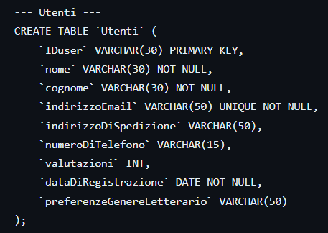

Libri

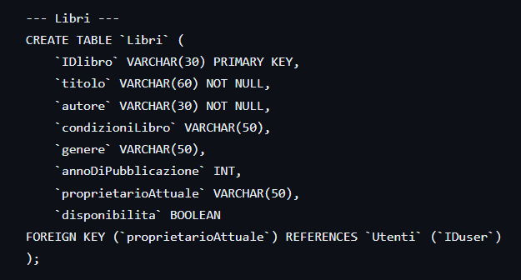

Recensioni

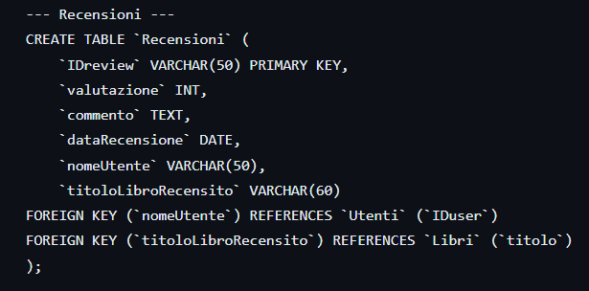

Richieste_di_scambio

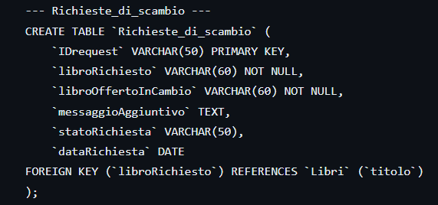

Si procede ora con la popolazione delle tabelle create con dati non autentici. L’obiettivo è fornire un esempio dei record che fanno parte del database.

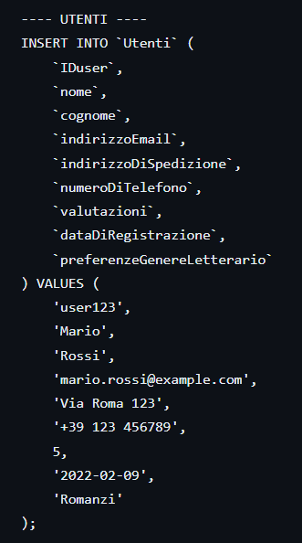

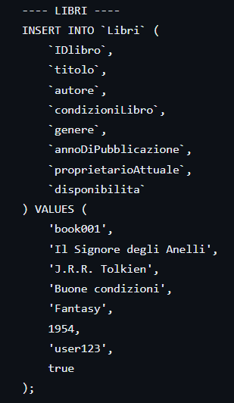

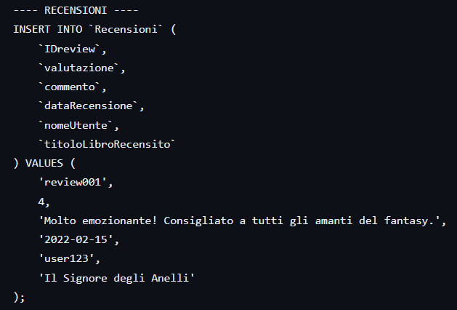

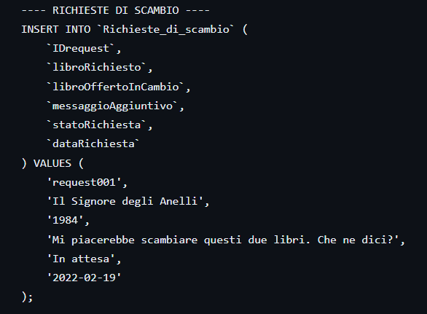

**Specifiche sulle operazioni**

Nel contesto della piattaforma di scambio di libri, alcune operazioni comuni che si potrebbero voler eseguire sono le seguenti:

Inserimento di utenti e libri: aggiungere nuovi utenti e i loro dettagli al database. Inserire nuovi libri con informazioni dettagliate nella tabella dei libri.

Gestione delle richieste di scambio: creare nuove richieste di scambio, specificando quali libri un utente desidera e quali libri offre in cambio.

Gestione delle recensioni: aggiungere nuove recensioni per i libri e gli utenti. Visualizzare le recensioni lasciate da un utente specifico.

* Ricerca e filtraggio: eseguire query per cercare libri in base a diversi criteri, come autore, genere, stato del libro ecc. Filtrare gli utenti in base a parametri come preferenze di genere letterario, feedback positivo, ecc.

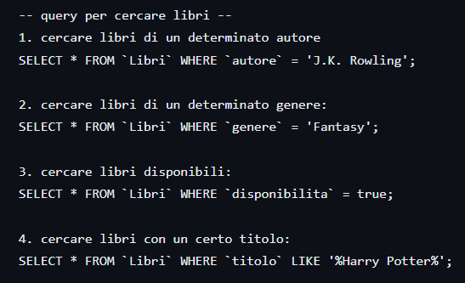

* Gestione dell’inventario: modificare lo stato di disponibilità di un libro, ad esempio contrassegnarlo come non disponibile quando è in fase di scambio.

* Monitoraggio delle attività utente: seguire la storia degli scambi di un utente specifico, in un periodo specifico (frequenza periodica).

**Conclusioni**

Il progetto sviluppato ha avuto come finalità la creazione di una base di dati per la gestione delle richieste di scambio di libri su una piattaforma online.

Il progetto è stato suddiviso in tre parti:

nella fase iniziale, sono stati raccolti i requisiti, studiati i ruoli di ciascuna entità e le associazioni tra di esse.

In seguito, è stato creato un glossario dei termini e si è costruito il diagramma Entità-Relazione. Lo strumento utilizzato per il modello è draw.io.

Il tutto è stato tradotto in linguaggio SQL per la fase di progettazione fisica nella quale sono state effettuate diverse operazioni, quali la creazione delle tabelle, l’inserimento dei record in esse e delle query che rispondessero alle operazioni definite nella sezione precedente.